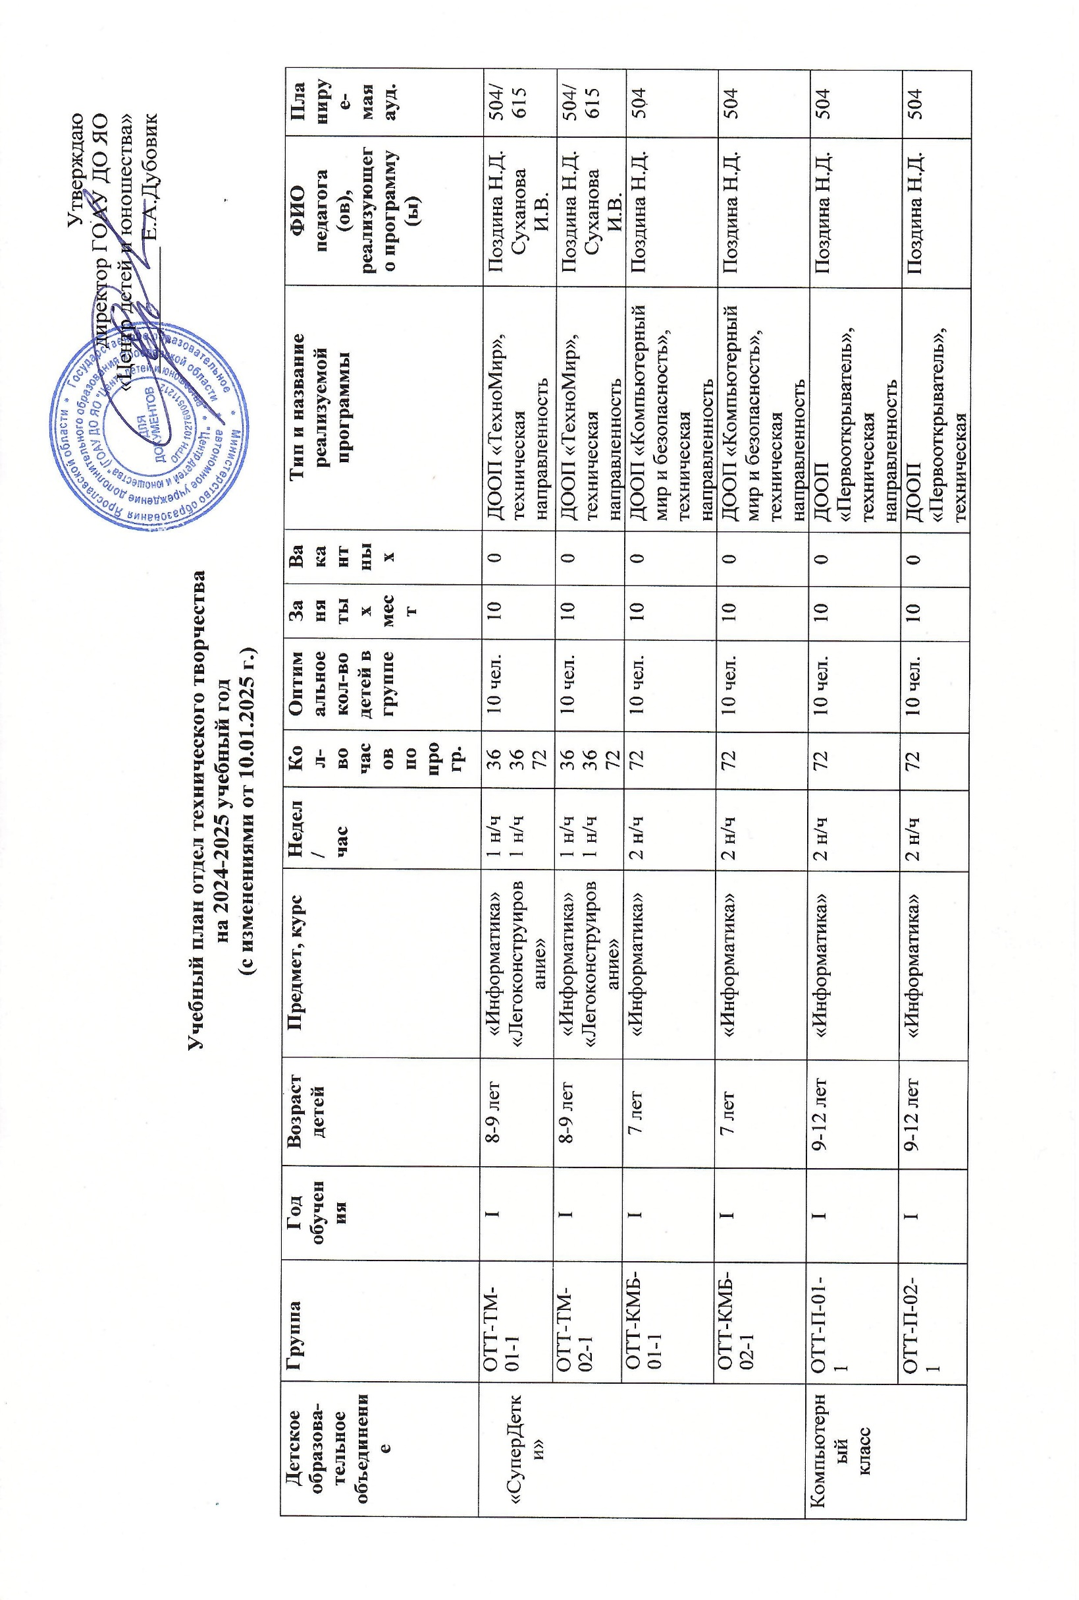

|  |  |  |  |  |  |  |  |  |  |  |  |  |
| --- | --- | --- | --- | --- | --- | --- | --- | --- | --- | --- | --- | --- |
|  |  |  |  |  |  |  |  |  |  | направленность |  |  |
| Компьютерный  класс | ОТТ-КА-01-2 | II | 10-12 лет | «Информатика» | 4 н/ч | 144 | 10 чел. | 10 | 0 | ДООП «Компьютерная азбука»,  техническая направленность | Капустина И.Б. | 504 |
| ОТТ-КА-02-1 | I | 10-12 лет | «Информатика» | 4 н/ч | 144 | 10 чел. | 8 | 2 | ДООП «Компьютерная азбука»,  техническая направленность | Капустина И.Б. | 504 |
| ОТТ-КА-03-1 | I | 10-12 лет | «Информатика» | 4 н/ч | 144 | 10 чел. | 9 | 1 | ДООП «Компьютерная азбука»,  техническая направленность | Капустина И.Б. | 504 |
| ОТТ-КТ-01-1 | I | 12-13 лет | «Информатика» | 4 н/ч | 144 | 10 чел. | 10 | 0 | ДООП «Компьютерные технологии»,  техническая направленность | Капустина И.Б. | 504 |
| ОТТ-КТ-02-1 | I | 12-13 лет | «Информатика» | 4 н/ч | 144 | 10 чел. | 10 | 0 | ДООП «Компьютерные технологии»,  техническая направленность | Капустина И.Б. | 504 |
| ОТТ-ОП-01-1 | I | 13-14 лет | «Информатика» | 4 н/ч | 144 | 10 чел. | 10 | 0 | ДООП «Основы программирования на Python»,  техническая направленность | Капустина И.Б. | 504 |
| Программирование | ОТТ-  СС-01-1 | I | 12-15 лет | «Программирование» | 4 н/ч | 144 | 10 чел. | 10 | 0 | ДООП по программированию «Строчка за строчкой»,  техническая направленность | Новоселова Н.Н. | 604 |
| Конструирование и  робототехника | ОТТ-  РТ-01-1 | I | 8-10 лет | «Робототехника» | 2 н/ч | 72 | 12 чел. | 12 | 0 | ДООП «РобоТех»,  техническая направленность | Крюков А.А. | 616 |
| ОТТ-  РТ-02-2 | II | 8-10 лет | «Робототехника» | 4 н/ч | 144 | 12 чел. | 12 | 0 | ДООП «РобоТех»,  техническая направленность | Крюков А.А. | 616 |
| ОТТ-  РТ-03-1 | I | 8-10 лет | «Робототехника» | 2 н/ч | 72 | 12 чел. | 12 | 0 | ДООП «РобоТех»,  техническая направленность | Архиреев И.А. | 616 |
| Легоконструирование | ОТТ-  ЛК-01-1 | I | 7-8 лет | «Легоконструирование» | 2 н/ч | 72 | 12 чел. | 12 | 0 | ДООП «Лего-конструирование»,  техническая направленность | Суханова И.В. | 615 |
| ОТТ-  ЛК-02-1 | I | 7-8 лет | «Легоконструирование» | 2 н/ч | 72 | 12 чел. | 12 | 0 | ДООП «Лего-конструирование»,  техническая направленность | Иванова И.П. | 615 |
| ОТТ-  ЛК-03-1 | I | 7-9 лет | «Легоконструирование» | 1 н/ч | 36 | 12 чел. | 12 | 0 | ДООП «Лего-конструирование.36»,  техническая направленность | Иванова И.П. | 615 |
| ОТТ-  ЛК-04-1 | I | 7-9 лет | «Легоконструирование» | 1 н/ч | 36 | 12 чел. | 12 | 0 | ДООП «Лего-конструирование.36»,  техническая направленность | Иванова И.П. | 615 |
| ОТТ-  ЛП-01-1 | I | 6 лет | «Легоконструирование»  «Профессии» | 2 н/ч | 72 | 12 чел. | 10 | 2 | ДООП «ЛегоПрофи»,  техническая направленность | Суханова И.В. | 604 |
| ОТТ-  ЛП-02-1 | I | 6 лет | «Легоконструирование»  «Профессии» | 2 н/ч | 72 | 12 чел. | 11 | 1 | ДООП «ЛегоПрофи»,  техническая направленность | Иванова И.П. | 615 |
| Студия кино и телевидения | ОТТ-  СКиТВ-01-1 | I | 9-16 лет | «Развитие творческих способностей»  «Видеотворчество» | 2 н/ч  2 н/ч | 72  72  144 | 12 чел. | 12 | 0 | ДООП студии кино и телевидения  «Видеографы»,  техническая направленность | Крюков А.А.  Архиреев И.А. | 506 |
| ОТТ-  СКиТВ-02-2 | II | 9-16 лет | «Развитие творческих способностей»  «Киношка» | 2 н/ч  2 н/ч | 72  72  144 | 12 чел. | 12 | 0 | ДООП студии кино и телевидения  «Видеографы»,  техническая направленность | Свободин О.В. | 506 |
| «Перекрёсток» | ОТТ-  ДА-01-1 | I | 7-9 лет | «Правила дорожного движения» | 1 н/ч | 36 | 15 чел. | 12 | 0 | ДООП «Дорожная азбука», социально-гуманитарная направленность | Кузьмина А.А. | 605 |
| ОТТ-  ДА-02-1 | I | 7-9 лет | «Правила дорожного движения» | 1 н/ч | 36 | 15 чел. | 12 | 0 | ДООП «Дорожная азбука», социально-гуманитарная направленность | Кузьмина А.А. | 605 |
| Фотостудия «Снимай» | ОТТ-  МО-01-2 | II | 12-18 лет | «Фототворчество» | 4 н/ч | 144 | 10 чел. | 10 | 0 | ДООП «Мир в объективе», техническая направленность | Грачёва С.Ю. | 506 |
| ОТТ-  МО-02-1 | I | 12-18 лет | «Фототворчество» | 4 н/ч | 144 | 10 чел. | 10 | 0 | ДООП «Мир в объективе», техническая направленность | Грачёва С.Ю. | 506 |
| «МотоПрофи» | ОТТ-МД-01-1 | I | 13-16 лет | «Мотодело» | 3 н/ч  3 н/ч | 108  108  216 | 12 чел. | 7 | 5 | ДООП «Мотодрайв», техническая направленность | Крюков А.В. Крюков А.А. | 616 |
| Объединение интеллектуальных игр «Big Brain» | ОТТ-ИР-01-1 | I | 5-7 лет | «Интеллектуальные игры» | 2 н/ч  2 н/ч | 72  72  144 | 10 чел. | 10 | 0 | ДООП «Интеллектуальный клуб. «Игры РОСТА», социально-гуманитарная направленность | Никулина А.Д.  Скудина И.Г. | 605 |
| Объединение интеллектуальных игр «Big Brain» | ОТТ-ИРЗ-01-1 | I | 11-16 лет | «Интеллектуальные игры» | 3 н/ч  3 н/ч | 108  108  216 | 15 чел. | 15 | 0 | ДООП **«**Интеллектуальный клуб. Игры Разумов», социально-гуманитарная направленность | Никулина А.Д.  Скудина И.Г. | 605 |
| Объединение интеллектуальных игр «Big Brain» | ОТТ-ЗУМ-01-1 | I | 6-12 лет | «Интеллектуальные игры» | 2 н/ч  2 н/ч | 72  72  144 | 15 чел. | 15 | 0 | ДООП «Интеллектуальный клуб. «Знаю! Умею! Могу!», социально-гуманитарная направленность | Никулина А.Д.  Скудина И.Г. | 605 |
| Объединение интеллектуальных игр «Big Brain» | ОТТ-ЗН-01-2 | II | 11-17 лет | «Интеллектуальные игры» | 2 н/ч  2 н/ч | 72  72  144 | 12 чел. | 12 | 0 | ДООП«Интеллектуальный клуб. Знатоки», социально-гуманитарная направленность | Никулина А.Д.  Скудина И.Г. | 605 |
| «Лаборатория безопасности» | ОТТ-ЛБ-16-1 | I | 5-8 лет | «Правила дорожного движения» | 1 н/ч | 18 | 15 чел. | 15 | 0 | ДООП «Лаборатория безопасности. ПДД», техническая направленность | Иванова И.П. | 615 |
| ОТТ-ЛБ-17-1 | I | 5-8 лет | «Правила дорожного движения» | 1 н/ч | 18 | 15 чел. | 15 | 0 | ДООП «Лаборатория безопасности. ПДД», техническая направленность | Иванова И.П. | 615 |
| ОТТ-ЛБ-18-1 | I | 5-8 лет | «Правила дорожного движения» | 1 н/ч | 18 | 15 чел. | 15 | 0 | ДООП «Лаборатория безопасности. ПДД», техническая направленность | Никулина А.Д. | 214 |
| ОТТ-ЛБ-19-1 | I | 5-8 лет | «Правила дорожного движения» | 1 н/ч | 18 | 15 чел. | 15 | 0 | ДООП «Лаборатория безопасности. ПДД», техническая направленность | Архиреев И.А. | 616а |
| ОТТ-ЛБ-20-1 | I | 5-8 лет | «Правила дорожного движения» | 1 н/ч | 18 | 15 чел. | 15 | 0 | ДООП «Лаборатория безопасности. ПДД», техническая направленность | Архиреев И.А. | 616а |
| ОТТ-ЛБ-21-1 | I | 5-8 лет | «Правила дорожного движения» | 1 н/ч | 18 | 15 чел. | 15 | 0 | ДООП «Лаборатория безопасности. ПДД», техническая направленность | Кузьмина А.А. | 605 |
| ОТТ-ЛБ-22-1 | I | 5-8 лет | «Правила дорожного движения» | 1 н/ч | 18 | 15 чел. | 15 | 0 | ДООП «Лаборатория безопасности. ПДД», техническая направленность | Иванова И.П. | 615 |
| ОТТ-ЛБ-23-1 | I | 5-8 лет | «Правила дорожного движения» | 1 н/ч | 18 | 15 чел. | 15 | 0 | ДООП «Лаборатория безопасности. ПДД», техническая направленность | Иванова И.П. | 615 |
| ОТТ-ЛБ-24-1 | I | 5-8 лет | «Правила дорожного движения» | 1 н/ч | 18 | 15 чел. | 15 | 0 | ДООП «Лаборатория безопасности. ПДД», техническая направленность | Кузьмина А.А. | 605 |
| ОТТ-ЛБ-25-1 | I | 5-8 лет | «Правила дорожного движения» | 1 н/ч | 18 | 15 чел. | 15 | 0 | ДООП «Лаборатория безопасности. ПДД», техническая направленность | Кузьмина А.А. | 605 |
| ОТТ-ЛБ-26-1 | I | 5-8 лет | «Правила дорожного движения» | 1 н/ч | 18 | 15 чел. | 15 | 0 | ДООП «Лаборатория безопасности. ПДД», техническая направленность | Крюков А.А. | 616 |
| ОТТ-ЛБ-27-1 | I | 5-8 лет | «Правила дорожного движения» | 1 н/ч | 18 | 15 чел. | 15 | 0 | ДООП «Лаборатория безопасности. ПДД», техническая направленность | Крюков А.А. | 616 |
| ОТТ-ЛБ-28-1 | I | 5-8 лет | «Правила дорожного движения» | 1 н/ч | 18 | 15 чел. | 15 | 0 | ДООП «Лаборатория безопасности. ПДД», техническая направленность | Крюков А.А. | 615 |
| ОТТ-ЛБ-29-1 | I | 5-8 лет | «Правила дорожного движения» | 1 н/ч | 18 | 15 чел. | 15 | 0 | ДООП «Лаборатория безопасности. ПДД», техническая направленность | Крюков А.А. | 615 |
| ОТТ-ДБП-03-1 | I | 11-13 лет | «Безопасность дорожного движения» | 1 н/ч | 18 | 15 чел. | 15 | 0 | ДООП «Дорожная безопасность для подростков-1», техническая направленность | Крюков А.А. | 615 |
| ОТТ-ЛБ-30-1 | I | 5-8 лет | «Правила дорожного движения» | 1 н/ч | 18 | 15 чел. | 15 | 0 | ДООП «Лаборатория безопасности. ПДД», техническая направленность | Кузьмина А.А. | 605 |
| ОТТ-ЛБ-31-1 | I | 5-8 лет | «Правила дорожного движения» | 1 н/ч | 18 | 15 чел. | 15 | 0 | ДООП «Лаборатория безопасности. ПДД», техническая направленность | Кузьмина А.А. | 606 |
| ОТТ-ЛБ-32-1 | I | 5-8 лет | «Правила дорожного движения» | 1 н/ч | 18 | 15 чел. | 15 | 0 | ДООП «Лаборатория безопасности. ПДД», техническая направленность | Кузьмина А.А. | 605 |

Руководитель отдела И.В. Суханова